第0章 分析apue源码是如何编译的
顶层目录的Makefile
// 进入每一个目录，并执行make -f linux.mk
for i in $(DIRS); do \
(cd $$i && $(MAKE) -f linux.mk) || exit 1; \
done

-f用于指定所使用的makefile文件
进入每一个子目录后，会编译所有的源码文件。

第一章 unix基础知识
1.2 unix体系结构
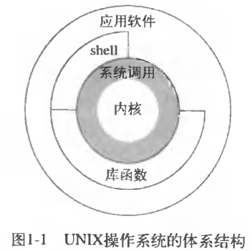

内核：一种软件，控制计算机硬件资源，提供程序运行环境；
系统调用：内核提供的接口；
库函数：基于系统调用，是对系统调用的封装；
应用程序：既可以调用系统调用，也可以调用库函数；
shell：一个特殊的应用程序,命令行解释器，它读取用户输入，然后执行命令；

1.3 登录shell
常见的shell：
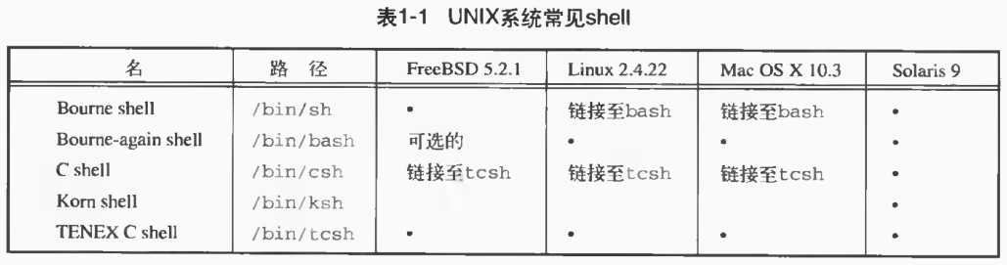

1.4 文件和目录
根目录：目录的起点，/
当前目录：.
上一层目录:..

相关源码：file/ls1.c
用途：列举指定目录下的所有文件和目录
使用：./ls1 目录名

1.5 输入和输出
(1) 文件描述符：非负整数，代表一个被打开的文件；

(2) 标准输入、输出、出错
当运行一个新程序时，shell会为其打开3个文件描述符：输入、输出、出错，一般是链向终端，也可以通过类似>的操作将
任意1个描述符重定位到某个具体文件；

标准输入可用常量STDIN_FILENO表示，标准输出可用常量STDOUT_FILENO表示

(3) 不用缓冲的IO函数
函数open、read、write、lseek提供了不用缓冲的IO，需要自己决定缓冲的大小；
相关源码：mycat/mycat.c
用途：将标准输入里的数据拷贝到标准输出
使用：./mycat < inputfile > outputfile

(4) 标准IO函数
带缓冲的IO函数，无需考虑缓冲的大小；
典型代表：printf，相关头文件为stdio.h，在stdio.h中，stdin代表标准输入，stdout代表标准输出；
相关代码：mycat/getcputc.c
用途：将标准输入里的数据拷贝到标准输出
使用：./getcputc < inputfile > outputfile

1.6 程序和进程
(1) 程序
存在在磁盘上的可执行文件，可用exec系统函数将其执行；

(2) 进程
程序的执行实例，其唯一标识符即进程ID；
相关代码：file/hello.c
用途：打印当前进程的PID
使用：./hello

(3) 进程控制
3大函数：fork，exec，waitpid
相关代码：proc/shel1.c
用途：简化版shell，输入命令，它会执行该命令；
使用：./shell1，然后输入各种命令，ctrl+d结束；
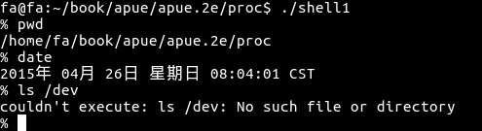

该程序并不能处理带参数的命令。

(4) 线程
在一个进程中，可以有1个或者多个线程；
同一个进程里的所有线程共享地址空间、文件描述符、栈等，各线程访问共享数据时需要采用同步措施；
线程的唯一标示即线程ID，该ID只对其所属的进程有效；

1.7 出错处理
unix函数出错时，一般返回一个负值，部分函数返回null，错误的原因保存在整型变量errno中；
在<errno.h>中定义了errno以及可以赋予给它的各种常量值；

(1) 使用errno需注意2点：
1> 如果函数没有出错，其值不会被清除，只有函数执行出错了，才有必要检查其值；
2> <errno.h>中定义的常量值都不为0，所有errno不可能为0；

(2) 用于打印错误信息的2个函数：
#include <string.h>
char *strerror(int errnum);
将指定的errno值映射为出错信息字符串，函数返回指向该字符串的指针；

#include <stdio.h>
void perror(const char *msg); // 指向常量的指针
先会打印msg，然后会把对应与errno值的出错信息打印出来；

相关代码：file/testerror.c
用于：打印EACCES对应的错误信息；
使用：./testerror
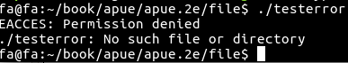

(3) 出错恢复
出错分为致命和不致命

1.8 用户标识
(1) 用户ID
向系统标识各个不同的用户；
用户ID为0的用户为root，即超级用户；

(2) 组ID
用于将若干用户分到不同的项目组或部门中，同组的成员共享资源(如文件)；

相关代码：file/uidgid.c
用途：打印用户ID和组ID
使用：./uidgid

(3) 附加组ID
unix系统允许一个用户属于另外的组，一般允许用户属于多至16个组；

1.9 信号
(1) 信号用于通知进程发生了某种事件；

(2) 进程对待信号的3种处理方式：
1> 忽略；
2> 按系统默认方式处理，多数时终止该进程；
3> 捕抓信号，提供一个函数，信号发生时会调用该函数；

(3) 产生信号的方法
1> 在终端键盘上产生信号：按下中断键crtl+c或者退出键ctrl+\；
2> 调用kill函数发送指定信号；

相关代码：proc/shell2.c
用途：简化版shell，提供函数处理SIGINT信号
用法：./shell2
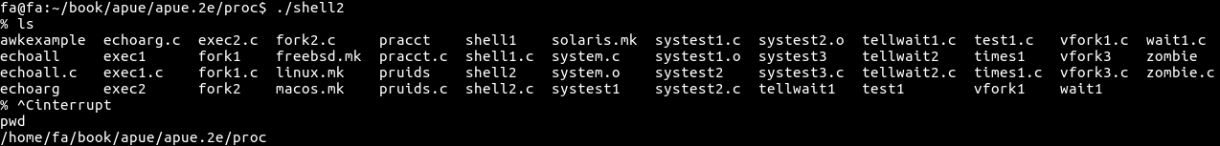

1.10 时间值
unix系统使用2种时间值：
1> 日历时间
从1970年1月1日00：00：00开始到现在的秒数;
该值的数据类型为time_t;

2> 进程时间
unix使用3个时间来衡量一个进程的执行时间值：
时钟时间，它是进程运行的时间总量，与系统中同时运行的进程数有关；
用户cpu时间，执行用户代码所用的时间；
系统cpu时间，为该进程执行内核代码所用的时间；

1.11 系统调用和库函数
操作系统提供服务的入口点，即为系统调用；
库函数调用1个或多个内核的系统调用，但它们不是内核的入口点，如printf；
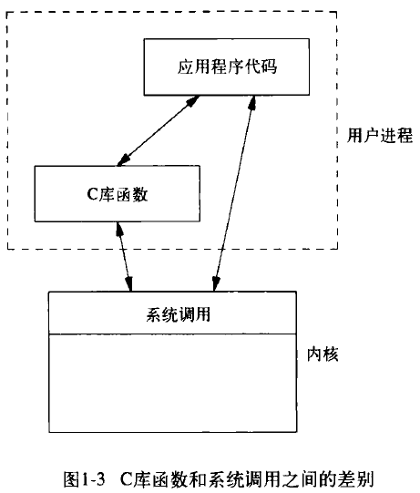

第二章 unix标准化及实现

2.2 unix标准化
c语言的标准：ISOC，用于提供c程序的可移植性；
posix：可移植操作系统的接口；

2.3 unix系统实现
上述标准的实现有3个分支：
(1) AT&T分支，即系统III和系统V，包括SVR4
(2) 加州大学伯克利分校分支，即4.x BSD，包括4.4BSD、FreeBSD
(3) 贝尔实验室分支，即UNIX，包括Linux
Mac OS X的核心操作系统为Darwin，它基于Mach内核和FreeBSD的组合；
Solaris是sun公司开发的，它基于SVR4

...

第三章 文件IO

3.1 引言
(1) 大多数文件IO只需要用到5个函数：open read write lseek close；
(2) 上述5个函数都是不带缓冲的IO；

3.2 文件描述符
(1) 是一个非负整数，用来标识一个文件；
(2) unix系统shell使用0作为进程的标准输入，1作为进程的标准输出，2作为进程的标准出错；
(3) 文件描述符0、1、2可用STDIN_FILENO、STDOUT_FILENO、STDERR_FILENO表示；

3.3 open函数
(1) 函数原型
有2种open函数：
int open(const char *pathname, int flags);
int open(const char *pathname, int flags, mode_t mode);
成功返回文件描述符，出错返回-1；
open返回的文件描述符一定是最小的未用数值；

(2) 相关讲解
pathname:要打开或者创建的文件名(包含路径,缺省为当 前路径)；
flags:打开标志，常见的打开标志如下，可用下列1个或者多个常量进行或运算构成flags；
O_RDONLY 只读方式打开
O_WRONLY 只写方式打开
O_RDWR 读写方式打开
O_APPEND 追加方式打开
O_CREAT 创建一个文件，使用该标识时，需要第3个参数mode指定新文件的访问权限；
O_EXCL 如果同时指定了O_CREAT，而文件已经存在，则会出错。用于测试一个文件是否存在，如果不存在则创建文件，将测试和创建变成一个原子操作；
O_TRUNC 如果文件存在且以能写的方式成功打开，则将其长度截短为0；
O_NOBLOCK 非阻塞方式打开

3.4 creat函数
(1) 函数原型
int creat(const char *pathname, mode_t mode)；
成功返回为只写打开的文件描述符，出错返回-1；

(2) 相关讲解
creat函数的打开方式为只写；

现在这个函数基本没有什么用了，完全可以用下面的open函数代替：
open(pathname, O_RDWR | O_CREAT | O_TRUNC, mode);

3.5 close函数
(1) 函数原型
int close(int fd);
成功返回0，出错返回-1；

(2) 相关讲解
当一个进程终止时，内核会自动关闭它所打开的文件，因此很多程序不显式的关闭文件；

3.6 lseek函数
(1) 函数原型
off_t lseek(int fd, off_t offset, int whence);
成功返回新的文件偏移量，出错返回-1；

(2) 相关讲解
1> 每个被打开的文件都有一个“当前文件偏移量”,读写操作都从当前文件偏移量处开始；

2> 当打开一个文件时，除非指定O_APPEND,否则文件偏移量=0；

3>可以使用lseek显式地设置文件偏移量，它的作用是将文件读写指针相对whence移动offset
个字节，offset可取负值,表示向前移动；

4> whence可使用下述值:
SEEK_SET:相对文件开头
SEEK_CUR:相对文件读写指针的当前位置
SEEK_END:相对文件末尾
lseek(fd, 0, SEEK_CUR)可获得当前文件偏移量；
lseek(fd, 0, SEEK_END)可获得文件长度；

5> 空洞
当文件偏移量大于当前文件长度时，会形成空洞，空洞不占据磁盘空间，只有当往空洞写数据时才
分配磁盘空间；
相关代码：file/hole.c
用途：测试空洞
使用：
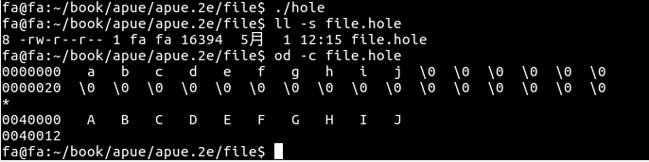

只占用了8个磁盘块。

3.7 read函数
(1) 函数原型
ssize_t read(int fd, void *buf, size_t count)
从文件中读取 count个字节到buf所指向的缓冲区中；
成功返回实际读到的字节数，若已经到了文件结尾则返回0， 出错返回-1；

(2) 相关讲解
实际读到的字节数可能会少于要求的字节数：
从当前文件偏移量开始读；

3.8 write函数
(1) 函数原型
ssize_t write(int fd, const void *buf, size_t count)
把count个字节从buf指向的缓冲区中写 到文件中;
成功返回已写字节数，出错返回-1；

(2) 相关讲解
从文件的当前偏移量开始写；

3.9 IO的效率
相关代码：mycat/mycat.c
用途：从标准输入读数据输出到标准输出；

3.10 文件共享
(1) 进程表项
每一个进程在进程表中都有一个记录项，称为进程表项。
进程表项中有文件描述符、文件描述符标志(只有一种：FD_CLOEXEC)、指向文件表项的指针，其结构如下：
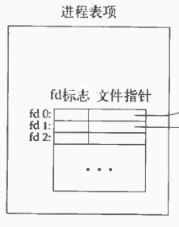

文件描述符标志目前只有一种： FD_CLOEXEC，用于决定执行exec函数是否关闭已经打开的文件描述符；

(2) 文件表项
内核为所有被打开的文件维持一张文件表，其中每一项称为文件表项。
文件表项中有文件状态标识(即调用open时传递的参数flags)、当前文件偏移量、节点指针，其结构如下：
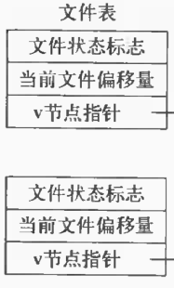

v节点指针指向v节点表(v-node)项；

(3) v节点表项
一个v节点表项包含了文件类型、对此文件进行各种操作的函数指针以及i节点(i-node)，v节点表结构如下：
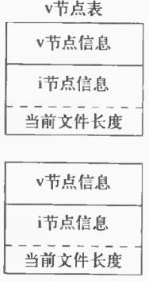

上述3者的关系如下：
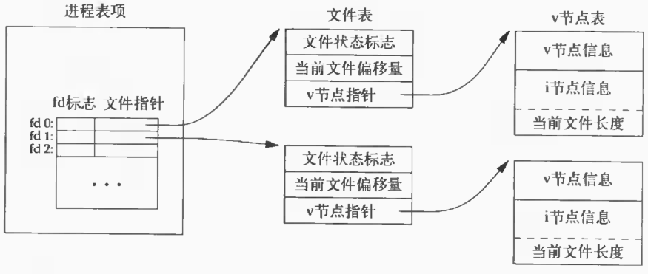

对于同一个文件，v节点表项永远只有一个；

在2个独立的进程中，两个不同的文件描述符打开同一个文件，内核里会有2个不同的文件表项，这样每个进程才有自己对该文件的当前偏移量；

在2个相关的进程中，两个不同的文件描述符打开同一个文件，内核里可能只有1个文件表项。例如fork时，父子进程中的文件描述符共享一个文件表项；

3.11 原子操作
写操作逻辑上是这样的：定位到文件尾端，然后写，unix系统通过O_APPEND表示来将这个操作变成原子操作；

O_APPEND只能将数据写到文件尾端，要原子读写文件的任意地方，可用下列函数：
#include <unistd.h>
ssize_t pread(int fd, void *buf, size_t count, off_t offset);
ssize_t pwrite(int fd, const void *buf, size_t count, off_t offset);

pread相当于lseek和read，但是定位和读操作之间不能被中断；
pread相当于lseek和write，但是定位和写操作之间不能被中断；

3.12 dup和dup2函数
(1) 函数原型
int dup(int oldfd);
int dup2(int oldfd, int newfd);
复制一个现存的文件描述符；
成功返回新的文件描述符，出错返回-1；

(2) 相关讲解
dup返回的新文件描述符一定是当前可用文件描述符中的最小数值；
dup2可以用newfd指定新描述符的数值，如果newfd已经被打开，则先将其关闭，并不会关闭oldfd；

dup和dup2返回的新文件描述符与oldfd共享一个文件表项，它们共享同一个文件状态标识以及
同一当前文件偏移量，如下：
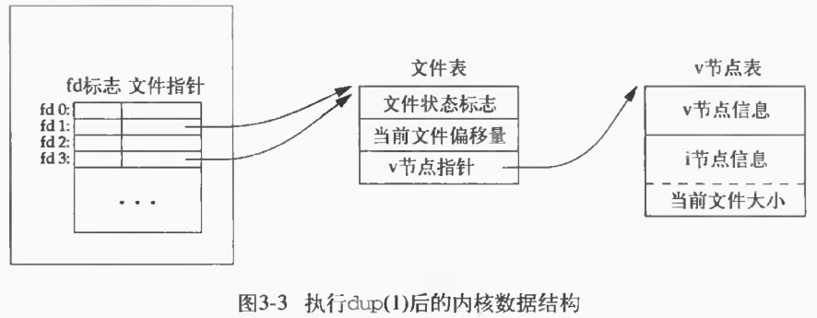

3.13 sync、fsync和fdatasync函数
(1) 函数原型
void sync(void);
int fsync(int fd);
int fdatasync(int fd);
保证实际文件系统和缓冲区内容的一致性;
成功返回0，出错返回-1；

(2) 相关讲解
1> 写数据到文件时，内核会先将数据保存在一个缓冲区中，只有当缓冲区满了或者内核需要该缓冲区了才会将该缓冲排入
输入队列，然后待其到达队首时才进行真正地IO操作，这样方式叫延迟写;

2> unix系统提供了sync、fsync、fdatasync3个函数来保证实际文件系统和缓冲区内容的一致性；

3> sync函数
只是将所有修改过的块缓冲区排入写队列，然后返回，并不等待实际写磁盘操作结束；
系统守护进程update会周期性地调用sync函数；
sync命令也是调用sync函数；

4> fsync函数
fsync函数只对fd指定的文件起作用，并且会等待写磁盘操作结束，然后才返回；

5> fdatasync函数
类似fsync，但是只影响文件的数据部分，fsync还会同步更新文件的属性；

3.14 fcntl函数
(1) 函数原型
int fcntl(int fd, int cmd, ... /* int arg */ );
成功返回值依赖与cmd，出错返回-1；

(2) 相关讲解
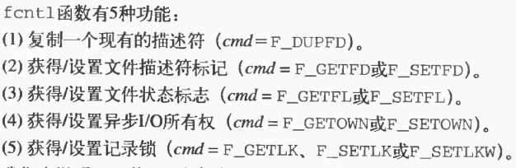

F_DUPFD 复制文件描述符fd。函数返回值为新描述符，新旧描述符共享一个文件表项，但是新描述符有自己的文件描述符标志；
F_GETFD 返回文件描述符标志，目前只有一种：FD_CLOEXEC；
F_SETFD 设置文件描述符标志，其值由参数arg指定；
F_GETFL 返回文件状态标志，即调用open时传递的flag参数；
F_SETFL 设置文件状态标志，其值由参数arg指定；

相关代码：file/fileflags.c
用途：获得文件状态标志
使用：
$ ./fileflags 0 < /dev/tty // 将/dev/tty重定位到0
read only
$ ./fileflags 1 > temp.foo // 将1重定位到temp.foo
$ cat temp.foo
write only
$ ./fileflags 5 5<>temp.foo // 5<>temp.foo表示在文件描述符5上打开文件temp.foo

修改文件描述符标志或文件状态标志时，需先取得现有值，然后根据需要修改它，最后设置新的标志值；
相关代码：lib/setfl.c
用途：修改文件状态标志；

3.15 ioctl函数
(1) 函数原型
int ioctl(int d, int request, ...);
出错返回-1，成功返回其他值；

(2) 相关讲解
不能用本章其他函数表示的IO操作通常用ioctl来实现；
每个设备驱动程序都可以定义自己专用的一组ioctl命令；

3.16 /dev/fd目录
打开文件/dev/fd/n等效于复制描述符n；
例如：
fd = open(“dev/fd/0”， mode); // 大多数系统会忽略mode，例如描述符0本来只是O_RDONLY，就是mode为O_RDWR也是无法写的；
等效于
fd = dup(0)；

习题
3.1 read、write不带缓冲机制，每次read、write都会调用一次系统调用。但是在内核中所有的磁盘IO都需要先被存入缓冲区；
3.2 相关代码：/wwd/exercise/3/mydup2.c
3.3
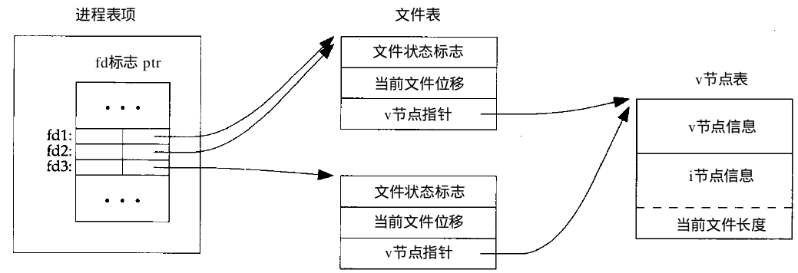

3.4 将fd复制到0、1、2，复制完了之后fd、0、1、2共享文件表项，如果fd<2，dup2时fd就会被关闭，而当fd>2时
dup2不会关闭fd，需要自己手动关闭；
3.5 未解决；
3.6 仍然可以用lseek和read函数读文件中任意一处的内容,但是write函数 在写数据之前会自动将文件位移量设置为文件尾,
所以写文件时只能从文件尾开始,不能在任意位置。

第四章 文件和目录
4.2 stat、fstat和lstat函数
(1) 函数原型
int stat(const char *path, struct stat *buf);
int fstat(int fd, struct stat *buf);
int lstat(const char *path, struct stat *buf);
获得文件信息结构体；
成功返回0，出错返回-1；

(2) 相关讲解
stat的参数path表示文件路径；
fstat的参数fd表示文件描述符；
lstat用于当文件是符号链接时，获取该符号链接的信息，而不是获取该符号链接引用文件的信息；
文件信息保存在struct stat结构体中：
struct stat {
dev_t st_dev; /* ID of device containing file */
ino_t st_ino; /* inode number */
mode_t st_mode; /* protection */ 文件类型和访问权限
nlink_t st_nlink; /* number of hard links */
uid_t st_uid; /* user ID of owner */
gid_t st_gid; /* group ID of owner */
dev_t st_rdev; /* device ID (if special file) */
off_t st_size; /* total size, in bytes */ 文件大小
blksize_t st_blksize; /* blocksize for filesystem I/O */
blkcnt_t st_blocks; /* number of 512B blocks allocated */
time_t st_atime; /* time of last access */
time_t st_mtime; /* time of last modification */
time_t st_ctime; /* time of last status change */
};
ls命令就会使用到stat函数；

4.3 文件类型
7种文件类型：
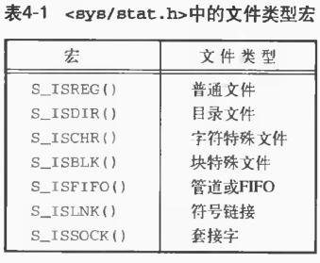

参数为stat.st_mode；
相关代码：file/filetype.c
用途：判断文件类型；
使用：
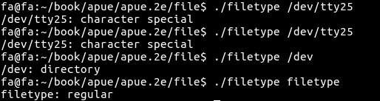

4.4 设置用户ID和组ID
与进程相关联的ID：
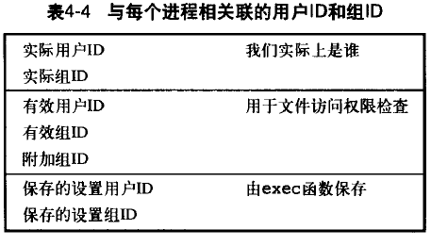

(1) 登录系统时用的ID就是实际用户ID和实际组ID；
(2) 没有设置stat.st_mode的set-user-ID-bit和set-group-ID-bit时，
进程的有效用户ID就是实际用户ID，进程的有效组ID就是实际组ID；
(3) 设置了stat.st_mode中称为set-user-ID-bit和set-group-ID-bit时，
有效用户ID为文件所有者的ID，有效组ID为文件所有者的组ID；

例如我用wwd这个帐号登录linux，然后我运行./helloworld这个程序，这个程序的文件所有者为root：
当程序里设置了stat.st_mode里的set-user-ID-bit和set-group-ID-bit时，该进程就有了超级用户的权限；
当程序里没设置stat.st_mode里的set-user-ID-bit和set-group-ID-bit时，该进程就只有wwd用户的权限；

4.5 文件访问权限
每个文件都有9个访问权限位，分成3类；
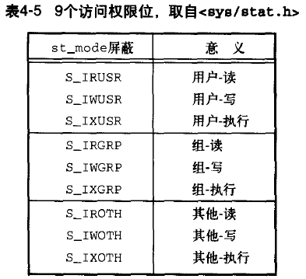

(1) 这里的用户指文件所有者；
(2) 可用chmod命令修改这9个权限位，u表示用户，g表示组，o表示其他；
(3) 目录的读权限表示可获得在该目录中所有文件名的列表，目录的执行权限表示我们可以进入该目录；
(4) 要在一个目录下创建文件，必须对该目录有执行权限和写权限；
(5) 要删除一个文件，必须对文件所在目录有执行权限和写权限，对文件则不需要任何权限；

4.6 新文件的所有权
某个进程使用open或creat创建新文件时，新文件的用户ID为进程的有效用户ID；

4.7 access函数
(1) 函数原型
int access(const char *pathname, int mode);
用来测试进程的实际用户ID和实际组ID对文件的访问能力；
成功返回0，出错返回-1；

mode的值如下：
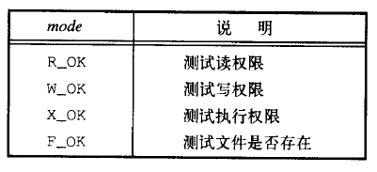

(2) 相关讲解
调用open函数打开一个文件时，内核是以有效用户ID和有效组ID来判断访问权限；
进程可通过access函数来判断实际用户ID和实际组ID对文件的访问权限；

相关代码：file/access.c
用途：用于说明access测试的是实际用户ID对文件的访问权限，而open时则以有效用户ID来判断访问权限；
使用：
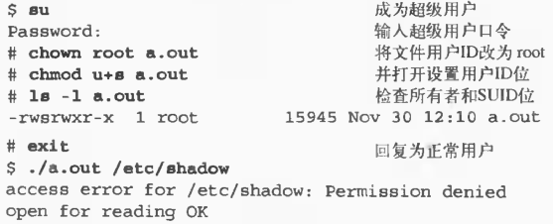

4.8 umask函数
(1) 函数原型
mode_t umask(mode_t mask);
设置文件模式创建屏蔽字；
返回值为以前的文件模式创建屏蔽字；

(2) 相关讲解
我们使用open或creat函数创建一个文件时，通过参数mode设置文件的9个访问权限位，当mask的某一个被设置时，
则mode的对应位将无效；
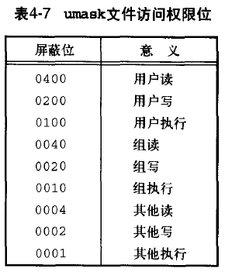

上述9个值根4.5节的9个访问权限位常量其实是一样的；

相关代码：file/umask.c
用途：通过修改文件模式创建屏蔽字，影响新建文件的访问权限；
使用：
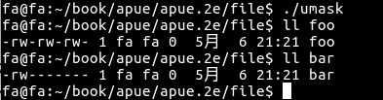

4.9 chmod和fchmod函数
(1) 函数原型
int chmod(const char *path, mode_t mode);
int fchmod(int fd, mode_t mode);
成功返回0，出错返回-1；

(2) 相关讲解
<1> 为了改变文件的权限位，进程的有效用户ID必须等于文件的所有者ID，或者进程具有超级用户权限；

<2> mode由下列常量进行或运算构成
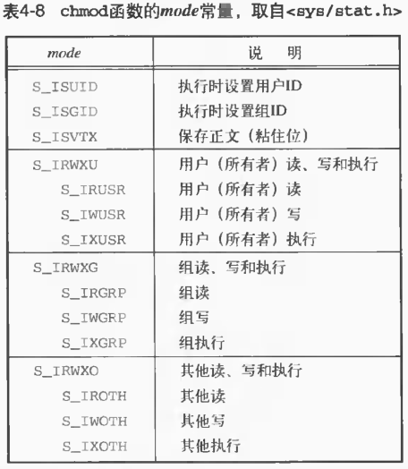

相关代码：file/changemod.c
用途：修改文件的权限位
使用：
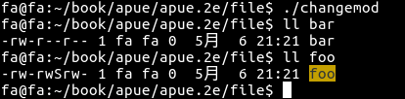

4.10 粘住位
S_ISVTX


4.11 chown、fchown和lchown函数
(1) 函数原型
int chown(const char *path, uid_t owner, gid_t group);
int fchown(int fd, uid_t owner, gid_t group);
int lchown(const char *path, uid_t owner, gid_t group);
用于更改文件的用户ID和组ID
成功返回0，出错返回-1；

(2) 相关讲解
chown的path为文件路径；
fchown的fd为文件描述符；
lchown更改符号链接本身的所有者，而不是符号链接所指向的文件；

4.12 文件长度
stat.st_size记录文件的长度，以字节为单位，该字段只对普通文件、目录文件和符号链接有意义；
(1) 对于普通文件：文件的长度就是文件包含的数据长度；
(2) 对于目录文件：4.21节再说明
(3) 对于符号链接：文件长度就是其所指向的文件的路径名长度，例如：

file/seek.c共11个字节，所有11就是文件fig3.1的长度。

4.13 文件截短
(1) 函数原型
int truncate(const char *path, off_t length);
int ftruncate(int fd, off_t length);
用于将文件截短至length字节；
成功返回0，出错返回-1；

4.14 文件系统
一个磁盘有1个或者多个分区，每个分区上都只有一个文件系统：
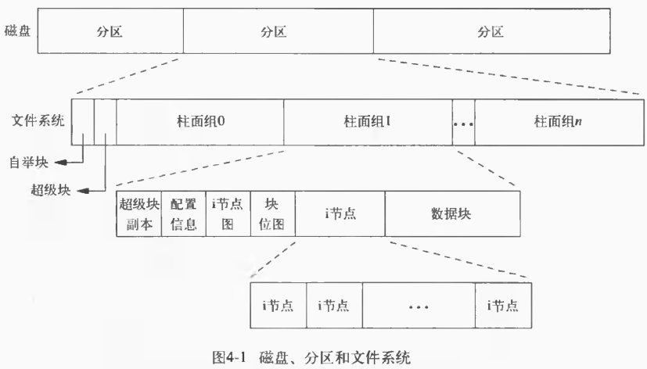

上图中的数据块左边的i节点应该修改为i节点数组，将i节点(inode)数组和数据块展开，得到下图：
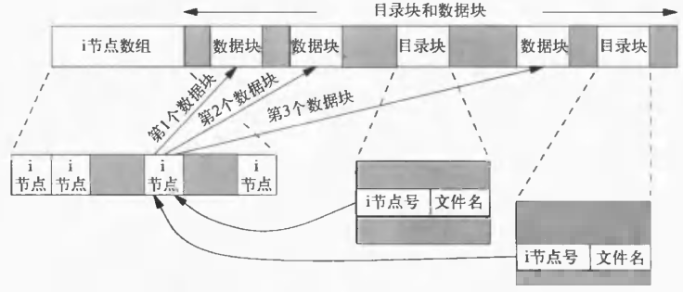

(1) 上图中的目录块应该修改为目录项，什么是目录项？
答：
这里所说的目录项跟我们日常所说的目录不是一回事；
目录是一种特殊的文件，目录里有目录和文件；
目录项记录了的是文件，这里所说的文件是包括4.3章节里列举的7种：目录文件、普通文件、字符设备、块设备等
目录项里有什么：文件名和i节点号，通过i节点号可以找到i节点，从而找到数据块；

(2) 硬链接
上图中，2个目录项指向了同一个i节点,说明有2个文件指向同一个i节点。每一个i节点里都有一个链接计数(stat.st_nlink)，用
来记录指向该i节点的目录项数目，所以称为硬链接；

(3) 软链接
还有另外一类链接，它们的数据块内容只是包含了该链接所指向的文件名，称为软链接，或者符号链接；

(4) 对文件改名本质就是修改目录项里的文件名；

(5) 父目录中的每一个子目录都会使该父目录的链接计数+1；

4.15 link、unlink、remove和rename函数
(1) link
int link(const char *oldpath, const char *newpath);
创建一个指向现有文件的硬链接，即创建一个目录项，指向现有的i节点；
成功返回0，出错返回-1；

(2) unlink
int unlink(const char *pathname);
删除一个指向现有文件的硬链接，即删除一个目录项；
成功返回0，出错返回-1；

(3) remove
int remove(const char *pathname);
对于文件，remove的功能与unlink一样，对于目录，remove的功能与redir一样；
成功返回0，出错返回-1；

(4) rename
int rename(const char *oldpath, const char *newpath);
给文件或目录改名；
成功返回0，出错返回-1；

4.16 符号链接
引入符号链接的原因，是因为硬链接有如下缺点：
(1) 硬链接要求链接与文件位于同一文件系统；
(2) 只有超级用户才能创建硬链接；
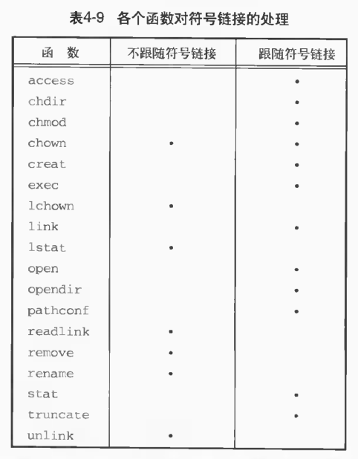

4.17 symlink和readlink函数
int symlink(const char *oldpath, const char *newpath);
创建符号链接；
成功返回0，出错返回-1；

ssize_t readlink(const char *path, char *buf, size_t bufsiz);
读符号链接本身；
成功返回读到的字节数，出错返回-1；

4.18 文件的时间
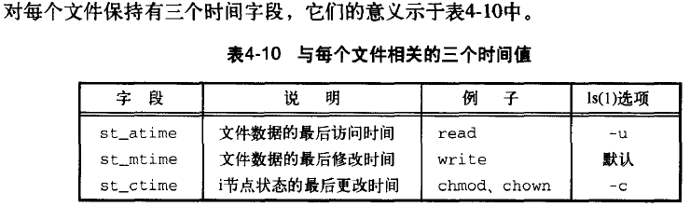

4.19 utime函数
(1) 函数原型
int utime(const char *filename, const struct utimbuf *times);
用于设置文件的访问时间和修改时间；
成功返回0，出错返回-1；
struct utimbuf {
time_t actime; /* access time */
time_t modtime; /* modification time */
};
如果utimbuf，则访问时间和修改时间都修改为当前时间；

4.20 mkdir和rmdir函数
(1) 函数原型
int mkdir(const char *pathname, mode_t mode);
用于创建空目录；
成功返回0，出错返回-1；

int rmdir(const char *pathname);
用回删除空目录；
成功返回0，出错返回-1；

4.22 chdir、fchdir和getcwd函数
(1) 函数原型
int chdir(const char *path);
int fchdir(int fd);
用于更改当前工作目录；
成功返回0，失败返回-1；

(2) 相关讲解
因为当前目录是进程的一个属性，上述函数只影响调用chdir的进程本身；

相关代码：file/mycd.c
用途：用于说明chdir只影响当前进程
使用：
